Programación energética semanal de la semana 41/15
Fecha: 08-10-2015.
El informe fue realizado con los datos vigentes al día 07/10/2015.

RESUMEN EJECUTIVO.

Resumen semana actual
Durante la semana el despacho se ha realizado con los generadores auto despachados, rio Negro y Salto Grande a pleno. Se exportaron excedentes durante toda la semana.
Se han producido nuevamente precipitaciones importantes tanto en la cuenca del río Negro como en la inmediata y media de Salto Grande. A su vez se estima que continúen las mismas durante el jueves y viernes de la presente semana. En el día de hoy jueves CTM informa un aumento significativo de aportes.
Se vertió durante toda la semana en el río Negro.
En vista de la situación hidrológica se exportó durante toda la semana un monto de energía de aproximadamente 108 GWh.

Perspectivas y resultados para la semana entrante
CTM informa para la semana 41 aportes sin considerar precipitaciones adicionales, 9500 m3/s de promedio mientras que de pico de 10500 el sábado. Con lluvias previstas el promedio previsto con el modelo ETA es de 15600 m3/s y con el modelo GFS II picos de aportes de 32000 m3/s.
Se autorizó el mantenimiento de una unidad de Palmar la que sale el martes 13 por 15 días.
Se espera una demanda semanal relativamente baja en función de las temperaturas previstas.
Se prevé que Terra vierta toda la semana en valores de entre 1300 y 1100 m3/s lo que sumado al turbinado de la central supera el turbinado a pleno de Palmar por lo que todo el río Negro verterá durante la semana.
De acuerdo al programa previsto para la semana entrante se deberá exportar durante toda la semana.
Modelos
Comentarios
- MP/CPC
  - El CPC exporta durante toda la semana y el marginal es 0
- SimSee
  - El SimSee exporta durante toda la semana y el marginal es 0
- Mensual
  - No presenta interés en la presente semana.

Despacho propuesto
- Auto despachados.
- Terra a pleno
- Palmar a pleno
- Salto hasta pleno exportando excedentes

INTRODUCCIÓN.

PREVISIÓN DE TEMPERATURAS ACTUALIZADO AL JUEVES 08/10/2015 (PROXIMOS 10 DÍAS PARA MONTEVIDEO, FUENTE ACCUWEATHER)
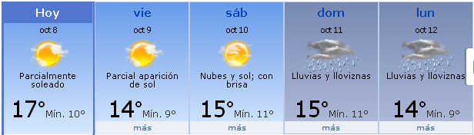
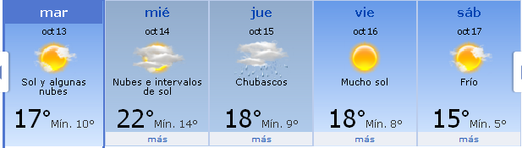

PREVISIÓN DE LLUVIAS.

PREVISIÓN LLUVIAS, acumulado para 5 y 7 días actualizado el día 08/10/2015 (Fuente CEPTEC e INMET).
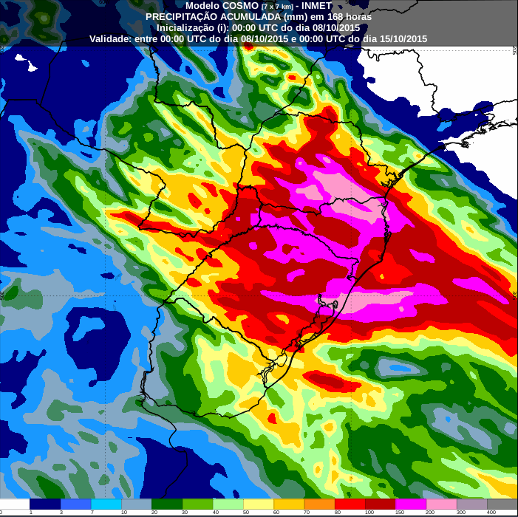
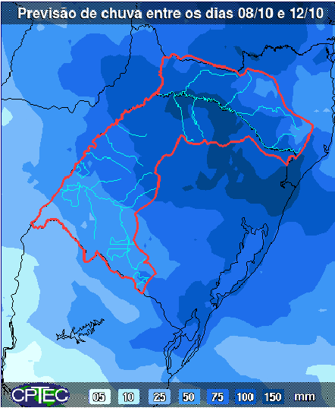

LUVIAS OCURRIDAS

LLUVIAS OCURRIDAS EN EL MES DE SETIEMBRE (SEGÚN SGE) EN LAS CUENCAS DEL RÍO NEGRO.
Prom. Hist. = Promedio acumulado histórico desde 1994.

LLUVIAS OCURRIDAS EN LOS ULTIMOS 7 DÍA, CUENCA DEL RÍO NEGRO

Nota: Datos actualizados al 08/10/2015 7:00 horas

Previsión de aportes y lluvias para Salto Grande (fuente CTM día jueves)

Previsión de aportes para Salto Grande (modelos ETA y GSF)
Día jueves:
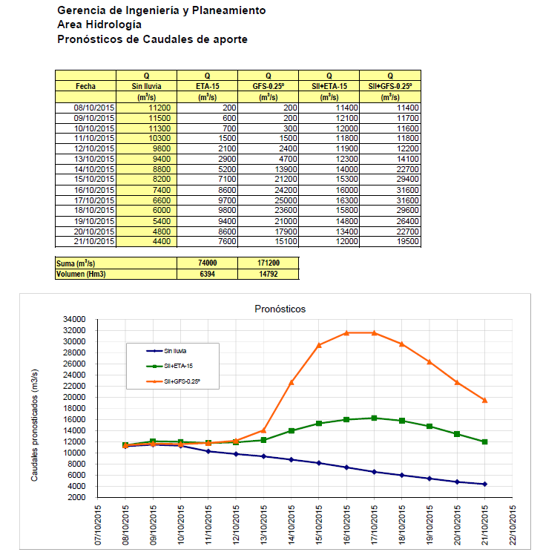

Previsión de aportes para Terra (jueves)

Previsión de generación eólica próximas 240 horas día 08/09/15 (fuente MTLOG) (no incluye todos los parques en servicio)
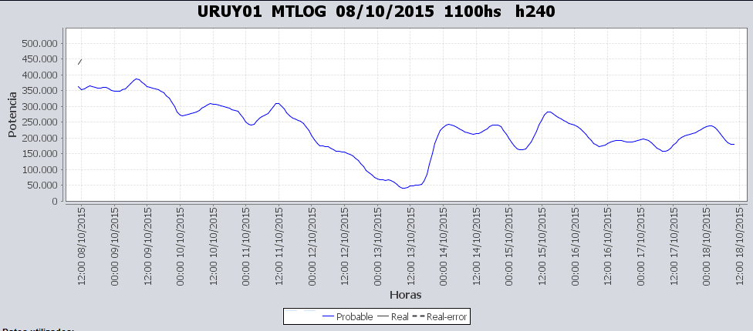

Previsión de generación eólica correspondiente al viernes 02/10/15 (fuente MTLOG) (no incluye todos los parques en servicio)
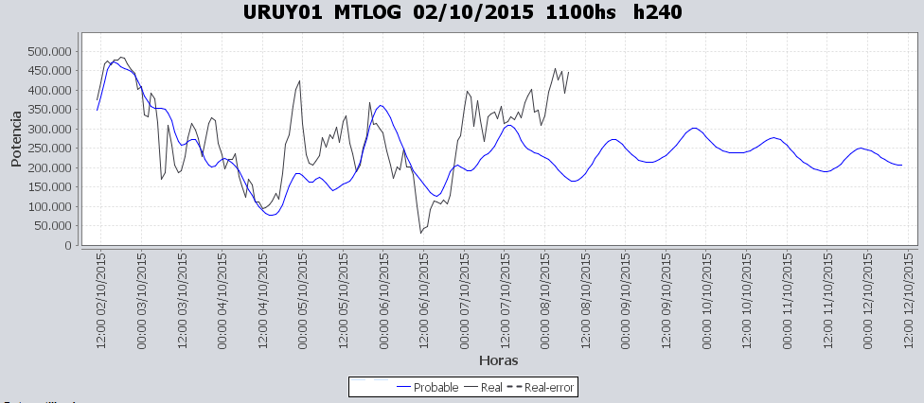

SEMANALES.

SEMANAL DE LA PRESENTE SEMANA (jueves)

SEMANAL DE LA SEMANA PROXIMA (jueves)

ANÁLISIS A REALIZAR.

OPTIMIZACIÓN MEDIANO PLAZO, MP.

Caso 1: Política estacional vigente sin lluvias.
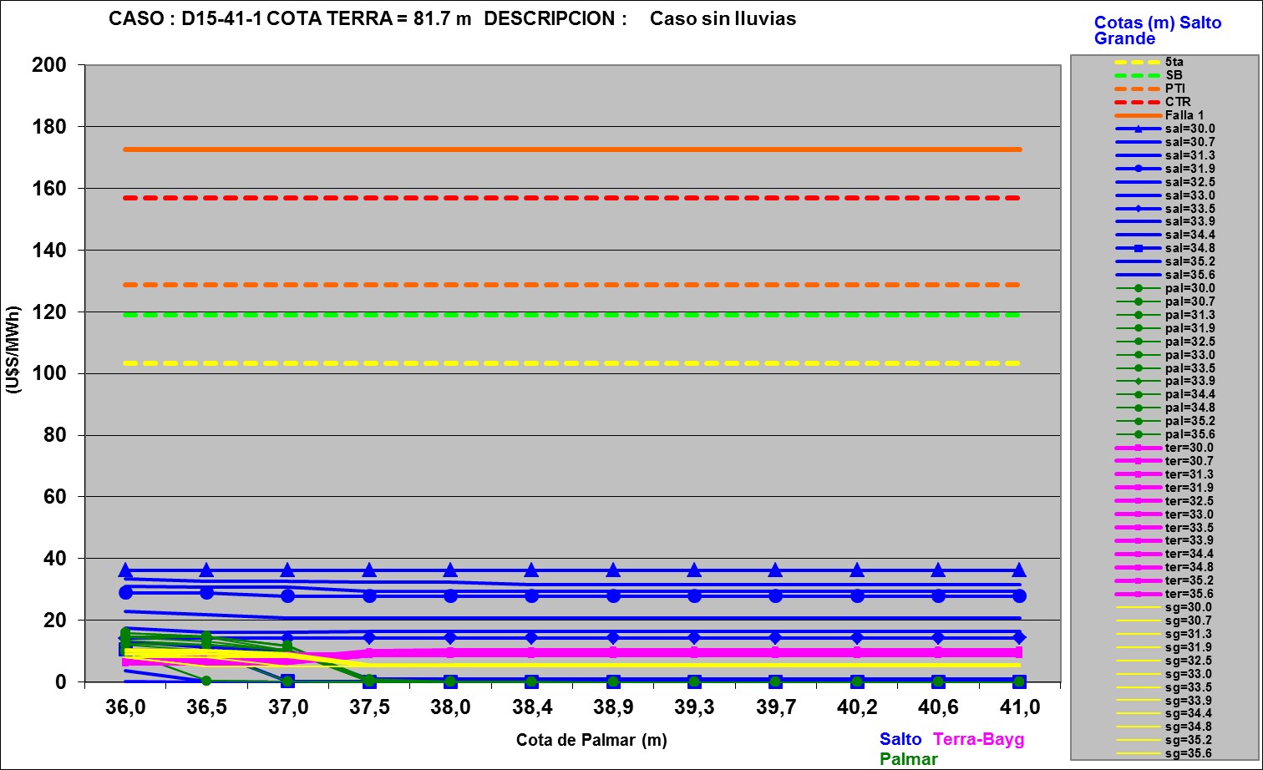

SIMULACION CORTO PLAZO, CPC:

Caso 10: Caso libre S/LL, (Erogado mínimo en Salto por navegabilidad y en Terra por vertido)

SIMULACION CORTO PLAZO, SIMSEE:
Caso 1: Caso libre S/LL, S/CVar (Erogado mínimo en Salto por navegabilidad)

ANALISIS MENSUAL.
No presenta interés para la programación semanal.

DESPACHO POR CALIDAD DE ABASTECIMIENTO.
No corresponde.-

DISPONIBILIDAD DE COMBUSTIBLE.
No se prevén restricciones.

pRECIO SPOT.
Debido al riesgo de vertimiento para todo el sistema el precio será 0 (cero) o el costo de la unidad térmica más cara despachada por potencia.

CONCLUSIONES DE LOS ESTUDIOS REALIZADOS.

INTRODUCCIÓN.
CTM informa para la semana 41 aportes sin considerar precipitaciones adicionales, 9500 m3/s de promedio mientras que de pico de 10500 el sábado. Con lluvias previstas el promedio previsto con el modelo ETA es de 15600 m3/s y con el modelo GFS II picos de aportes de 32000 m3/s.
Se autorizó el mantenimiento de una unidad de Palmar la que sale el martes 13 por 15 días.
Se espera una demanda semanal relativamente baja en función de las temperaturas previstas.
Se prevé que Terra vierta toda la semana en valores de entre 1300 y 1100 m3/s lo que sumado al turbinado de la central supera el turbinado a pleno de Palmar por lo que todo el río Negro verterá durante la semana.
De acuerdo al programa previsto para la semana entrante se deberá exportar durante toda la semana.
Modelos
Comentarios
- MP/CPC
  - El CPC exporta durante toda la semana y el marginal es 0
- SimSee
  - El SimSee exporta durante toda la semana y el marginal es 0
- Mensual
  - No presenta interés en la presente semana.

Despacho propuesto
- Auto despachados.
- Terra a pleno
- Palmar a pleno
- Salto hasta pleno exportando excedentes

RECOMENDACIONES Y CONCLUSIONES.
Se presentaron en el punto anterior.

INTERCAMBIOS PROGRAMADOS PARA LA SEMANA 41.

CONTRATOS.
No hay contratos operativos.

IMPORTACIÓN OCASIONAL (ARGENTINA).
No se prevé.

EXPORTACIÓN DE EXCEDENTES HIDRÁULICOS.
Se exportará durante toda la semana entrante.

EXPORTACIÓN DE GENERACIÓN TÉRMICA.
No se prevé.

IMPORTACIÓN A TRAVÉS DE CONVERSORA DE MELO
No habrá pruebas de la conversora con transferencia de potencia durante la semana.

IMPORTACIÓN A TRAVÉS DE CONVERSORA RIVERA-LIVRAMENTO.
No se prevé.

IMPORTACIÓN A TRAVÉS DE GARABÍ.
No se prevé.

OTRAS FUENTES DE GENERACIÓN.
- No se dispone de información.

BOLSAS DE ENERGIA INTERCAMBIADAS.
- Uruguay debe al sistema brasileño de energía de vertimiento aprox. 0.3 GWh contabilizada hasta el 9/3/11.
- Durante la semana 49 del año 2009 se brindó apoyo a Brasil por un monto de 2128 MWh.
- El día 4/1/10 se brindó apoyo a Brasil por un monto de 19 MWh.
- Argentina debe a Uruguay una bolsa de energía de 132 MWh (a confirmar con datos de la última exportación).

INDISPONIBILIDADES y limitaciones DE UNIDADES DE GENERACIÓN.

INDISPONIBILIDADES DE UNIDADES DE GENERACIÓN.

LIMITACIONES DE UNIDADES DE GENERACIÓN.

